Practico de taller de laboratorio de informática:
Actividad 2
Taller de laboratorio de informática
Alumna: Alma Gomez.
Profe: Andrea Gomez.
Curso:1 “A”
Año:2024
TERCER TRIMESTRE
RESPUESTAS:
1-¿Qué es el entorno de un programa?
Programa o conjuntos de programas que engloban todas las tareas necesarias para el desarrollo de un programa o aplicación
2-¿Cuáles son los elementos de un entorno? Explique c/u
*monitor
*placa principal
*microprocesador (CPU) y zocalo
*un modulo de RAM y tres ranuras
*fuentes de alimentación
3-¿Qué es el sistema operativo?
Software que coordina y dirige todos los servicios y aplicaciones que utiliza el usuario en una computadora
4-explique las características de c/u de los elementos de el escritorio de software
*paneles
*ventana
*menú
*áreas de trabajo
5-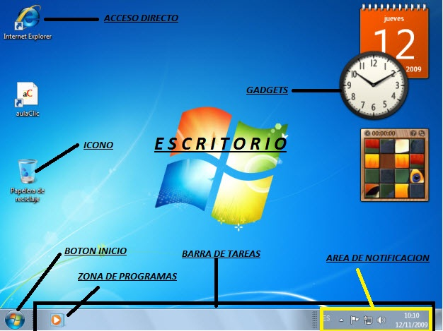
2-investigar,leer y responder:
- ¿Qué es un archivo? explica los tipos de archivos
Un archivo es un contenedor de información. La mayoría de los archivos que se utilizan contienen información (datos) en un formato determinado
2-¿Cuáles son las extenciones mas caracterizados del archivo?
Algunos de los formatos de archivo y documento mas habituales son: PDF, DOC Y DOCX, HTML Y HTM, Y XLS Y XLSX
3-¿que es una carpeta?
La carpeta de Windows es un directorio específico asignado por el sistema operativo, donde un usuario almacena de forma independiente sus archivos personales. En la actualidad la carpeta de usuario tiene en su interior varias carpetas entre las que podemos encontrar: «documentos», «música», «videos» y «descargas».
4-¿en que conciste el PORTAPAPELES? explica sus elementos

6yyuuuur5t6ki7 bunns

